ICS 11.120.01
CCS XXXX
四川省（广元市）地方标准
DB 5108/T XXXX—XXXX

DB5108

地理标志产品
青川天麻种植技术规范

XXXX-XX-XX发布
XXXX-XX-XX实施
广元市市场监督管理局 发布

目次
前言 III
1 范围 1
2 规范性引用文件 1
3 术语和定义 1
4 保护范围 2
5 天麻生活史和产地环境要求 2
6 种源选择 2
7 菌棒制备 3
8 栽种时间 3
9 林下仿野生种植 3
10 设施种植 4
11 病虫害防治 4
12 采收与加工 4
13 质量特色 5
14 标识、包装、运输与贮存 5
15 生产记录档案 5
附 录A（规范性）地理标志产品 青川天麻保护范围 6
附 录B（规范性）关于批准对江口醇酒、青川天麻、米城大米、富顺香辣酱、 炉霍雪域俄色茶实施地理标志产品保护的公告（质检总局 2010年第112号公告） 7
附 录C（资料性）天麻生活史 9
附 录D（资料性）青川天麻主要病虫害及推荐防治方法 10
附 录E（资料性）《中华人民共和国药典》天麻药材标准节选 11
附 录F（资料性）生产记录档案表 12

前言
本标准按照GB/T 1.1-2020《标准化工作导则 第1部分：标准化文件的结构和起草规则》给出的规则起草。
本文件根据原国家质量监督检验检疫总局令〔2005〕第78号《地理标志产品保护规定》、GB/T17924-2008《地理标志产品标准通用要求》及原国家质量监督检验检疫总局公告〔2010〕年第112号《关于批准对江口醇酒、青川天麻、米城大米、富顺香辣酱、炉霍雪域俄色茶实施地理标志产品保护的公告》制定。
本文件共有6个附录，附录A、附录B为规范性附录，附录C、附录D、附录E、附录F为资料性附录。
本文件由广元市农业农村局、广元市市场监督管理局提出并归口。
本文件由广元市市场监督管理局批准。
本文件起草单位：绵阳市中医医院、绵阳市中医药研究所、青川县农业农村局、青川县市场监督管理局、青川县中药材行业协会。
本文件主要起草人：王涛、胡青青、陈林玲、胥烜勋、黎敏、罗涛、李力、何先海、王德军、都明、任记均、李小清、张建国、叶欣、刘美君。

地理标志产品 青川天麻种植技术规范
- 范围
本文件规定了地理标志产品青川天麻的术语和定义、地理标志产品保护范围、产地环境、种源选择、菌棒制备、林下仿野生种植、设施种植、病虫鼠害防治、采收技与加工、标识、包装、运输、储藏、生产技术档案等。
本文件适用于原国家质量监督检验检疫总局公告〔2010〕年第112号《关于批准对江口醇酒、青川天麻、米城大米、富顺香辣酱、炉霍雪域俄色茶实施地理标志产品保护的公告》批准的地理标志产品青川天麻的生产。
- 规范性引用文件
下列文件中的内容通过文中的规范性引用而构成本文件必不可少的条款。其中，注日期的引用文件，仅该日期对应的版本适用于本文件；不注日期的引用文件，其最新版本(包括所有的修改单)适用于本文件。
《中华人民共和国药典》
GB 3095 环境空气质量标准
GB 5084 农田灌溉水质标准
GB 15618 土壤环境质量标准
GB/T 8321 农药合理使用准则（所有部分）
GB/T 191 包装储运图示标志
SB/T 11094 中药材仓储管理规范
SB/T 11095 中药材仓库技术规范
SB/T 11182 中药材包装技术规范
原国家质量监督检验检疫总局令〔2005〕第78号《地理标志产品保护规定》
原国家质量监督检验检疫总局公告〔2010〕年第112号《关于批准对江口醇酒、青川天麻、米城大米、富顺香辣酱、炉霍雪域俄色茶实施地理标志产品保护的公告》
- 术语和定义
下列术语和定义适用于本文件。
  - 青川天麻
广元市青川县区域范围内种植的受国家地理标志产品保护的天麻。
  - 原球茎
种子在蜜环菌侵染后，萌发，胚膨大呈椭圆形并突破种皮发育而成椭圆形的球茎。

3.3 米麻
经有性繁殖或无性繁殖方法培育出的天麻小块茎，该小块茎通常长度<1cm、重量≤2g。

3.4 白麻
白色或黄白色的天麻小块茎，该小块茎通常长度2cm～7cm，重2.5g～30g，顶芽内无穗的原始体。

3.5 箭麻
个体较大，粗壮肥厚，顶芽红色，能抽薹开花的天麻块茎，通常在花序未抽出或刚抽出时采收。
- 保护范围
地理标志产品青川天麻保护范围限于原国家质量监督检验检疫总局公告《地理标志产品保护规定》批准的保护范围，即：四川省广元市青川县乔庄镇、青溪镇、三锅镇、乐安镇、房石镇、关庄镇、凉水镇、木鱼镇、沙州镇、姚渡镇、茶坝乡、观音店乡、骑马乡、大院回族乡、曲河乡、石坝乡、蒿溪回族乡等17个乡镇现辖行政区域，见附录A。
- 天麻生活史和产地环境要求
  - 天麻生活史
天麻的生活史主要分为种子、原球茎 、米麻、白麻、箭麻5个阶段。首先，天麻种子与萌发菌建立营养关系后发芽，后形成原球茎与蜜环菌共生，继而发育为米麻、白麻、箭麻，在此过程中米麻和白麻会进入一个短暂的休眠期，白麻“换头”后形成箭麻，越冬后抽薹、开花、结实，完成整个生长周期，见附录C。
  - 产地环境要求
宜选海拔在800m～1800m的阔叶、针叶树混交杂灌林地，荫蔽度30%～80%。土壤为高山黄土和黄沙土及腐殖土，地表腐殖层厚度≥2cm、pH=4.5～6.5。产地环境的空气质量应符合GB 3095二类区及以上的要求，土壤质量应符合GB 15618的要求，农田灌溉水质量应符合GB 5084的要求。
- 种源选择
  - 基原
乌天麻或乌天麻和红天麻的杂交后代。
  - 种麻
选择新鲜健壮、色白饱满、无损伤、无病虫害的0代或1代白麻，重量通常为4g～8g，不宜过大。以种子繁殖的零代种为宜。
  - 菌种
选择与青川天麻亲和力好、菌索健壮、无杂菌感染、无病虫害、无退化的萌发菌、蜜环菌生产种（三级菌种）。
- 菌棒制备
  - 原料选择与处理
选择新采伐青冈、麻栎、柞树、桦树等壳斗科皮厚木质硬的树木作为菌棒原料。砍伐后就地晾晒至看到木质部表面有细小裂纹为宜。菌棒以直径5cm～7cm为宜，大于10cm劈成两半，截成长20cm～30cm木段，按10cm左右的距离，以50°斜角用刀砍成3排鱼鳞口，深度2cm～3cm。
  - 蜜环菌培养
选择荫凉的缓坡地，挖长1m、宽60cm、深20～30cm的窝，或根据地形挖窝。窝底挖松约7cm厚土层，松土层上铺约2cm的粗沙或森林腐殖质土，然后放第1层处理好的菌棒木材，每根菌材间隔约3cm，菌材之间紧靠鱼鳞口处分别摆放一块2㎝³的蜜环菌菌种，用小块新菌材或细土填实空隙。按第1层方法再摆2～4层，顶层覆土7cm，表面盖上约3cm厚的落叶，保温、保湿。就地栽种天麻，或使用时取出。
- 栽种时间
冬栽天麻以土壤封冻以前为宜，一般为10月下旬至11月下旬。
春栽天麻从土壤解冻后为宜，一般为2月至3月。
- 林下仿野生种植
  - 选地
宜选土质疏松、排水良好的林地、林间空地。
  - 栽种
在栽培地挖窝，规格为深30cm～40cm、宽60cm～70cm、长1m～3m，窝距视地形而定。窝底铺1cm厚的干净阔叶树湿树叶，摆一层菌棒，菌棒间距为5cm～10cm，在菌棒四周摆放种麻，种麻应紧贴菌棒，种麻之间间隔12cm～15cm。海拔＞1000m的林下适宜放置1层菌棒，海拔＜1000m的林下适宜放置2层菌棒。在最上层菌棒上覆盖5cm～15cm林地腐殖土，最后再盖少许壳斗科落叶树的枯叶保温、保湿。也可在菌棒培养处就地栽种天麻种麻。
  - 田间管理
9.3.1 温度
生长季土壤温度以20℃～25℃为宜。气温过高应撤掉窝面上过厚的树叶，气温超过28℃时，应覆盖树叶或搭建遮阳棚或喷水等方式降温。
9.3.2 湿度
生长早期适宜土壤相对湿度为45%～60%，中期为60%～70%，入冬前降至45%以下为宜，应根据土壤墒情及时浇水。
9.3.3 防寒
若春季采收天麻，则应保证窝内不出现霜冻现象。
- 设施种植
  - 设施建设
建设前应整平、压实地块，宜选用钢材、木材或钢木混合建设大棚。设施高度为2m～3m，宽度为4m～8m，透光板材或塑料薄膜或彩钢瓦覆盖，设施两侧应有可自由开启的通风口或湿帘风机系统，设施内应设喷淋装置，设施外上方应有可调节的遮阳装置。设施内可修建硬化的作业道，降水量大的地区应在设施四周开排水沟。
根据设施形状合理规划种植厢的方向与长宽，厢宽为1m～1.5m，长度视设施情况而定，厢间隔20cm～40cm。厢的四周设置固定挡板，挡板高度25cm～40cm。
  - 栽种
播种密度为每根长20cm～30cm的菌棒可播4～6个种麻。厢底铺潮湿阔叶树叶或腐殖土3cm～5cm；摆放菌棒，棒与棒间距5cm～10cm，宜与厢体垂直；在菌棒四周摆放种麻，种麻应紧贴菌棒，种麻之间间隔10cm～12cm，菌棒间覆少量腐殖土或细沙。以此类推可摆放1～3层菌棒和种麻；在最上层菌棒上覆盖约5cm腐殖土或细沙，最后再盖少许壳斗科落叶树的枯叶保温、保湿。
  - 环境管理
设施内生长季应保持环境温度为25℃左右，土壤温度为20℃～25℃，如遇高温天气应及时打开通风口或湿帘风机系统。设施内空气湿度不低于80%，如空气湿度过干则应开启喷淋装置或人工洒水。4～9月土壤相对湿度保持在55%～60%，10月至采收前土壤相对湿度保持在40～55%，应根据土壤墒情及时浇水。
  - 人工操作
厢面杂草过多时可适当除草，日常管理中禁止踩踏厢面。
- 病虫害防治
以预防为主，选用农业防治、生物防治、物理防治，提倡生物防治和物理防治，选择高效、低毒、低残留农药，农药使用应符合GB/T 8321 规定。天麻主要病虫害及推荐防治方法见附录D。
- 采收与加工
  - 采收
当年冬季至翌年春季均可采收，采收时挖开厢面，小心拿出天麻,根据用途分类分装，采收的小天麻可作为一、二代种麻继续留种。
  - 加工
天麻采挖后，分级洗净，蒸至透心，在50℃～70℃温度下干燥，分级分装。
- 质量特色
质量特色符合原国家质量监督检验检疫总局公告〔2010〕年第112号《关于批准对江口醇酒、青川天麻、米城大米、富顺香辣酱、 炉霍雪域俄色茶实施地理标志产品保护的公告》（附录B）中对青川天麻的要求。加工后的天麻药材或饮片应符合《中华人民共和国药典》收录的天麻标准（附录E）。
- 标识、包装、运输与贮存
  - 标识
标签标识应包括品名、产地、规格、净重、生产单位、生产日期。包装物上的储运图示标志应符合GB/T 191的规定。
  - 包装
选用透气、清洁无污染的包装材料，一般以麻袋或编织袋为宜。包装材料应符合SB/T 11182的规定。
  - 运输
运输工具应清洁卫生，运输时不得与其他物品混装混运。
  - 贮存
贮存在阴凉、干燥、通风、防潮、无异味的专用库房内。贮藏应符合SB/T 11094、SB/T 11095的规定。
- 生产记录档案
每个生产地块或区域应建立独立、完整的生产记录档案，保留各个生产环节的有效记录，记录应保留5年以上。各环节生产记录表见附录F

附 录A

（规范性）

地理标志产品 青川天麻保护范围
地理标志产品青川天麻保护范围限于原国家质量监督检验检疫总局公告《地理标志产品保护规定》批准的保护范围，即：四川省广元市青川县乔庄镇、青溪镇、三锅镇、乐安镇、房石镇、关庄镇、凉水镇、木鱼镇、沙州镇、姚渡镇、茶坝乡、观音店乡、骑马乡、大院乡、曲河乡、石坝乡、蒿溪乡等17个乡镇现辖行政区域。
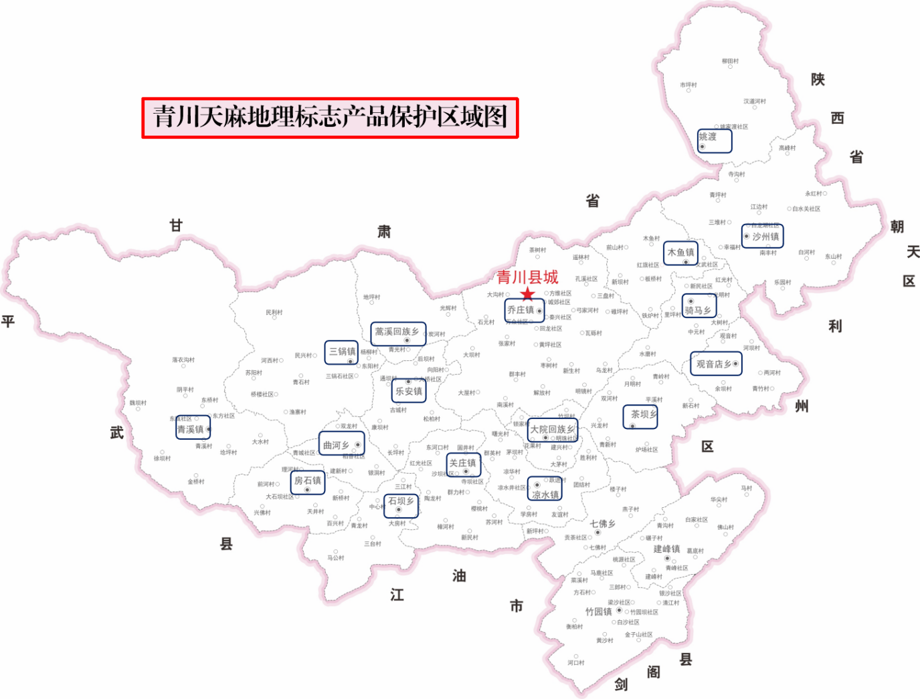

附 录B

（规范性）

关于批准对江口醇酒、青川天麻、米城大米、富顺香辣酱、 炉霍雪域俄色茶实施地理标志产品保护的公告（质检总局 2010年第112号公告）
根据《地理标志产品保护规定》，国家质检总局组织了对江口醇酒、青川天麻、米城大米、富顺香辣酱、炉霍雪域俄色茶地理标志产品保护申请的审查。经审查合格，现批准自即日起对江口醇酒、青川天麻、米城大米、富顺香辣酱、炉霍雪域俄色茶实施地理标志产品保护。
二、青川天麻
（一）产地范围。
青川天麻地理标志产品保护产地范围为四川省广元市青川县青溪镇、桥楼乡、三锅乡、蒿溪回族乡、房石镇、曲河乡、前进乡、乐安寺乡、乔庄镇、孔溪乡、板桥乡、瓦砾乡、茶坝乡、黄坪乡、大坝乡、关庄镇、苏河乡、红光乡、石坝乡、马公乡、凉水镇、茅坝乡、大院回族乡、楼子乡、木鱼镇、骑马乡、观音店乡、姚渡镇、沙州镇、营盘乡等30个乡镇现辖行政区域。
（二）专用标志使用。
青川天麻地理标志产品保护产地范围内的生产者，可向四川省青川县质量技术监督局提出使用“地理标志产品专用标志”的申请，经四川省质量技术监督局审核，由国家质检总局公告批准。青川天麻的法定检测机构由四川省质量技术监督局负责指定。
（三）质量技术要求（见附件2）。

青川天麻质量技术要求（附件2）
（一）品种。
乌天麻及乌天麻和红天麻的杂交后代。
（二）立地条件。
保护区范围内海拔在800m至1800m 的阔叶、针叶树混交杂灌林地，荫蔽度30%至80%，土壤为高山黄土和黄沙土及腐殖土，地表腐殖层厚度≥2cm、pH值4.5至6.5之间的缓坡。
（三）栽培管理。
1. 麻种培育：
（1）箭麻：选用顶芽新鲜饱满、健壮、无黑斑、无创伤、无虫害、单个重200g以上的箭麻，培育天麻朔果，供有性繁殖用种。
（2）种麻：①选用有性繁殖的白麻（≥5g）、米麻（重量0.1g至5g）作无性繁殖的种麻。 ②无性繁殖的第1至第2代白麻（重量10g至50g）可继续作无性繁殖栽培的种麻。
2. 密环菌、萌发菌准备：
（1）有性繁殖：在5月20日前培养好生产栽培用密环菌材、菌枝与萌发菌叶。
（2）无性繁殖：在8月10日前培养好生产栽培用密环菌材、菌枝。
3. 栽培用填充物的准备：有性繁殖和无性繁殖在栽植前2日备好阔叶杂木树枝、树叶等，不得使用带油脂的木材和树叶，并切成长度不超过15cm的短节。
4. 栽培：
（1）栽植：挖窝长200cm，宽70cm，深30cm，放菌材10根，间距15cm，窝间距视地势而定，留排水沟。利用老窝栽培需间隔4年以上。有性繁殖栽种在5月下旬至6月中旬进行，采用密环菌枝、菌材、萌发菌叶伴栽。无性繁殖栽培在11月下旬至次年2月进行，以密环菌菌枝、菌材伴栽。窝底、棒间加入备好填充物料。
（2）田间管理：防旱、防涝、防人畜践踏。长期天旱、土壤含水量低于50%时，浇水保湿。遇连雨、暴雨挖沟排积水。
5. 环境、安全要求：农药、化肥等的使用必须符合国家的相关规定，不得污染环境。
（四）采收和加工。
1. 箭麻采收：每年11月至次年2月采挖有性繁殖栽种后2年或无性繁殖种植后1年的成熟箭麻（冬麻），同时采收的一、二代种麻继续留种。
2. 加工：天麻采挖后，分级洗净、蒸至透心，在50℃至 70℃温度下干燥。
（五）质量特色。
1. 感官特色：
（1）野生天麻：麻呈长椭圆形，略扁；肉头较厚，肉质白色，外表皮褶皱明显、呈褐色。
（2）人工栽培麻：麻块茎扁平、呈长椭圆形或销弯曲，体结实，半透明状，断面角质状，黄白色。
2. 理化指标：天麻素含量≥0.4%。
3. 安全要求：产品安全指标必须达到国家对同类产品的相关规定。

附 录C

（资料性）

天麻生活史

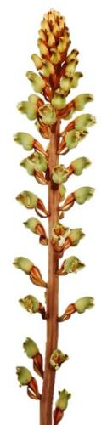
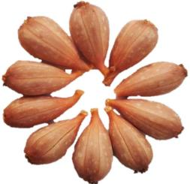
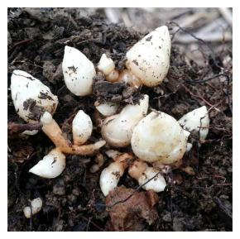
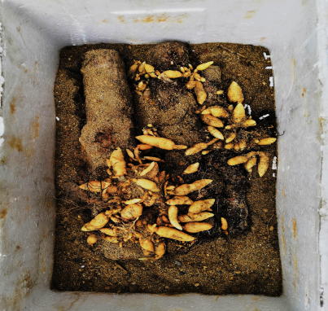
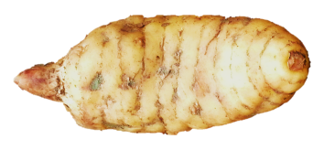
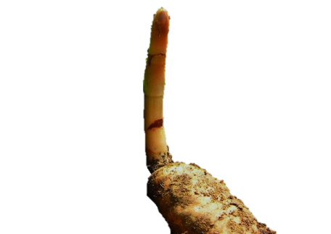
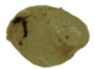
2
1
7
6
5
3
4

注：1-果实；2-原球茎；3-米麻；4-白麻；5-箭麻（冬季）；6-箭麻（春季）；7-花序

附 录D

（资料性）

青川天麻主要病虫害及推荐防治方法
病虫鼠害种类 | 危害特征 | 防治方法
块茎腐烂病 | 主要表现为天麻块茎皮部萎黄、中心腐烂、块茎内部异臭，有的块茎捏压会渗出白色浆状脓液。 | 严格挑选种麻、菌种和菌材，不选带菌种麻、污染菌种和菌材。严格管理，控制好温湿度，避免长期积水和干旱。
蜜环菌病理侵染 | 天麻生长的水量小于蜜环菌，当土壤含水量＞70%时，蜜环菌过快生长打破了对天麻的正常生理侵染，导致母麻和新生麻块茎中柱侵染蜜环菌而腐烂。 | 选择排水通气性良好的腐殖质土及砂壤土；种植地菌窖应及时排除积水；用有性繁殖天麻的0代、第一代种麻；秋末冬初要经常抽检天麻菌窖，如发现天麻被蜜环菌危害应提前采收。
蛴螬 | 幼虫在地下将天麻咬食成空洞，或破坏正在发育的天麻顶芽，在菌材上蛀洞越冬，毁坏菌材。 | 1.天麻栽种后，可用50%辛硫磷乳油800倍液喷洒土表，杀灭土中幼虫；  2.在栽培场地设置黑光灯，诱杀成虫；  3.在天麻播种和收获时，人工捕杀幼虫。
蝼蛄 | 成虫和若虫咬食天麻块茎，以成虫或若虫在土里越冬。 | 在栽培场地设置黑光灯诱杀成虫。
介壳虫 | 粉蚧在菌窖土壤中为害天麻；若虫或成虫群集在天麻块茎或菌材上越冬。天麻收获时常见粉蚧群集在天麻块茎上，为害处颜色加深，严重影响品质。 | 主要采取隔离消灭措施；天麻采收时若发现块茎或菌材上有粉蚧，应将该穴的天麻单独采收，忌用被为害的天麻块茎作种麻；收获天麻以后焚烧栽培菌窖，严重时应将菌棒放在原菌窖中焚毁，杜绝蔓延。
鼠害 | 鼠类动物破坏天麻菌窖，喜食天麻块茎，严重为害栽培天麻和贮藏天麻块茎。 | 1.养猫灭鼠；  2.用粘鼠胶捕杀，铁笼诱捕；  3.在天麻栽培地四周挖探沟，或每隔2m打桩，将栽成60cm宽的薄膜绑在柱上，用泥土将脚子盖严实。
畜禽类 | 家养和野生畜禽类动物易破坏天麻栽培场地和菌窖，掏食天麻块茎。 | 在天麻栽培地四周设立坚固防护栏(网)，防止野猪、牛、马、羊等畜进人天麻菌窖场地践踏或猪、鸡、狗等畜禽掏食天麻。

附 录 E

（资料性）

《中华人民共和国药典》天麻药材标准节选
指标 | 要求
性状 | 本品呈椭圆形或长条形，略扁，皱缩而稍弯曲，长3cm～15cm，宽1.5cm～6cm，厚0.5cm～2cm。表面黄白色至黄棕色，有纵皱纹及由潜伏芽排列而成的横环纹多轮，有时可见棕褐色菌索。顶端有红棕色至深棕色鹦嘴状的芽或残留茎基；另端有圆脐形疤痕。质坚硬，不易折断，断面较平坦，黄白色至淡棕色，角质样。气微，味甘。
检查 | 水分 不得过15.0%（通则0832第二法）。  总灰分 不得过4.5%（通则2302）。  二氧化硫残留量 照二氧化硫残留量测定法（通则2331）测定，不得过400mg/kg。
含量测定 | 本品按干燥品计算，含天麻素（C₁₃H₁₈O₇）和对羟基苯甲醇（C₇H₈O₂）的总量不得少于0.25%。

附 录F

（资料性）

生产记录档案表

E.1 生产基地记录表
青川天麻生产基地记录表格见表E.1。
表E.1 生产基地情况记录表
基地名称
基地地址 |  |  | 基地面积
基地负责人 |  | 电话 |  | 基地建成时间
灌溉水源
周围环境
基原
土壤检测报告编号 |  |  | 评定
水质检测报告编号 |  |  | 评定
空气检测报告编号 |  |  | 评定
备注
记录人： 记录日期：

E.2 生产基地人员记录表格
青川天麻生产基地人员登记表格见表E.2。
表E.2 生产基地人员登记表
姓名 | 性别 | 年龄 | 职称/职务 | 参加工作时间 | 电话 | 培训记录
记录人： 记录日期：

E.3 生产基地人员记录表格
青川天麻产品相关含量测定结果表格见表E.3。
表E.3 青川天麻产品相关含量测定结果表
产品名称
检测单位
样品采集时间 |  | 报告日期
检测执行标准 |  | 检测报告编号
检测结果
检测项目 | 标准 | 检测值 | 结论
天麻素 | 本品按干燥品计算，含天麻素（C₁₃H₁₈O₇）和对羟基苯甲醇（C₇H₈O₂）的总量不得少于0.25%
对羟基苯甲醇 | 本品按干燥品计算，含天麻素（C₁₃H₁₈O₇）和对羟基苯甲醇（C₇H₈O₂）的总量不得少于0.25%
备注
记录人： 记录日期：

